中一·今日动态
｜2025.1.15
-来园情况-
今天是星期三，晴天。在园23人，2人请假哦。今天是本学期最后一天啦！
来园的小朋友们能热情的和老师打招呼，还能绕好水杯带，放好自己的物品，做自己的事情，每个小朋友都很有序。
今天的点心是：鲜牛奶、自选饼干、碧根果。小朋友们能自己倒牛奶，并且早点都能吃完，不浪费，同时离开座位能主动收拾好桌面碎屑，保持整洁。
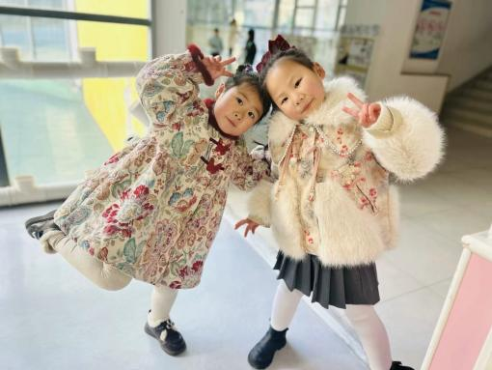 | 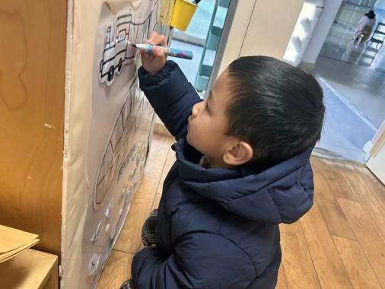 | 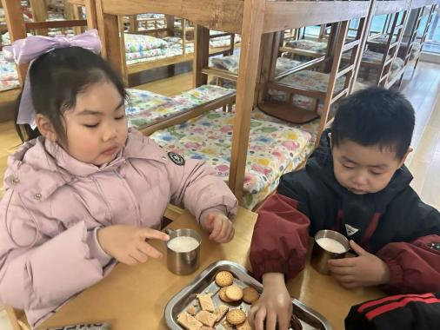
我们穿着美美的衣服来幼儿园啦！今天是最后一天了！ | 经过一个学期，我们的学号写的越来越好啦！ | 幼儿园里的牛奶真好喝，而且还有好多种类的饼干呢！
-快乐的期末总结-
每个小朋友都准备了表演的节目，有唱歌、有舞蹈、有讲故事......表演结束后我们一边吃零食一边看疯狂动物城！
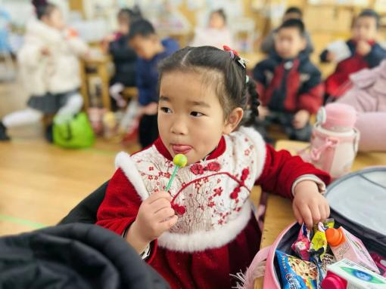 | 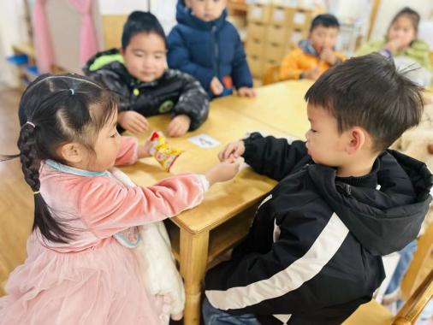 | 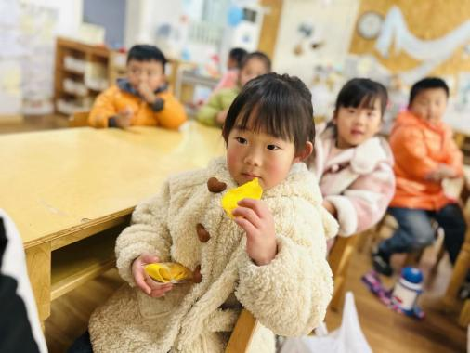
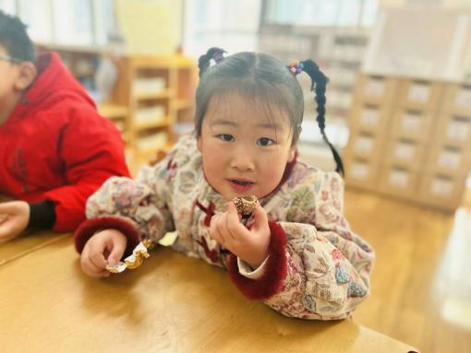 | 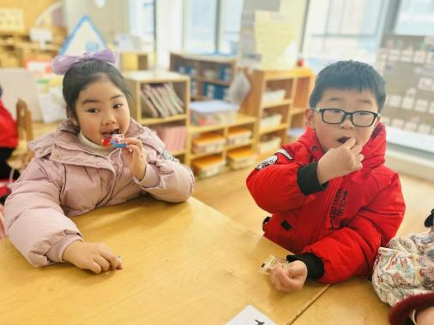 | 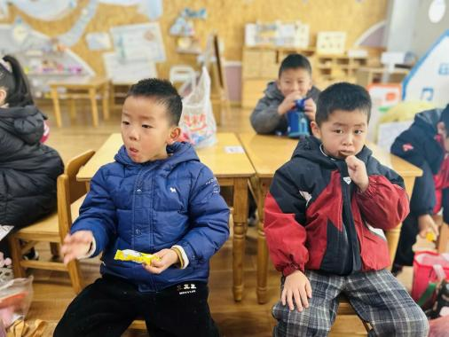
-温馨提示-
1.明天就要开始寒假生活了，小朋友们在家要规律作息、规律饮食哦！
- end -
在一起的点滴都值得记录
我们｜中一班｜在一起

